 | Министерство науки и высшего образования Российской Федерации  Федеральное государственное автономное образовательное учреждение  высшего образования  «Московский государственный технический университет  имени Н.Э. Баумана  (национальный исследовательский университет)»  (МГТУ им. Н.Э. Баумана)

ФАКУЛЬТЕТ | ИНФОРМАТИКА И СИСТЕМЫ УПРАВЛЕНИЯ
КАФЕДРА | СИСТЕМЫ ОБРАБОТКИ ИНФОРМАЦИИ И УПРАВЛЕНИЯ

ДОМАШНЕЕ ЗАДАНИЕ №2

«Разработка консольного приложения с применением ООП»

ДИСЦИПЛИНА: «Программирование на основе классов и шаблонов»

Выполнил: студент гр. ИУ5-22Б |  | _________________ (Бауман Д. Г.)  (Подпись) (Ф.И.О.)
Проверил: |  | _________________ ( Гапанюк Ю.Е. )  (Подпись) (Ф.И.О.)
Дата сдачи (защиты):
Результаты сдачи (защиты):
- Балльная оценка:
- Оценка:

Москва, 2026 г
1. Цель работы
Разработать консольное приложение на C# для работы с двумя связанными таблицами (справочник и основная таблица) с использованием:
- SQLite для хранения данных;
- ООП (классы-модели, инкапсуляция, валидация);
- CSV-файлов для начальной загрузки;
- Fluent Interface для построения отчётов (ReportBuilder);
- консольного меню для CRUD-операций.

2. Вариант задания
№ | Справочник | Основная таблица | Числовое поле
3 | Автомобильные марки | Автомобили | horsepower (л.с.)
Структура:
- CarBrand (brand_id, brand_name) – сторона «один»
- Car (car_id, brand_id, car_name, horsepower) – сторона «много»

3. Состав CSV-файлов с тестовыми данными

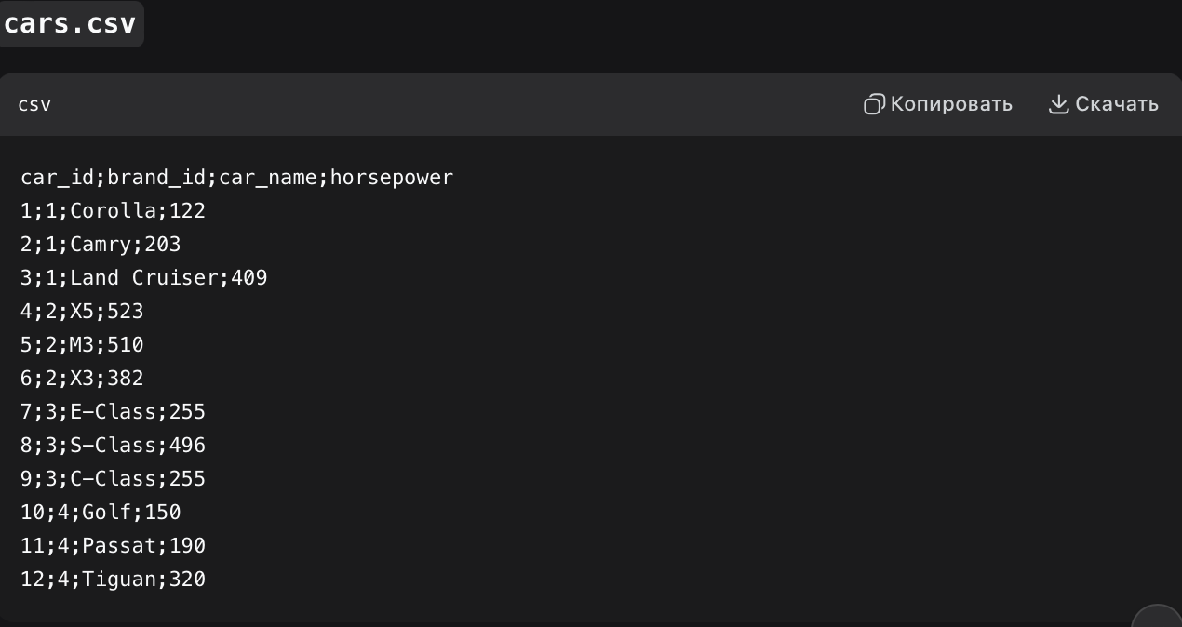

4. Классы-модели

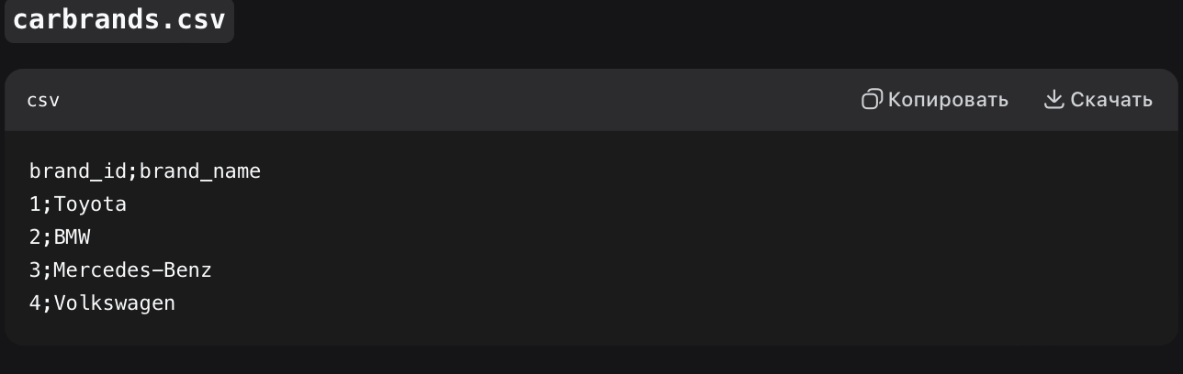
4. Классы-модели
4.1. CarBrand.cs
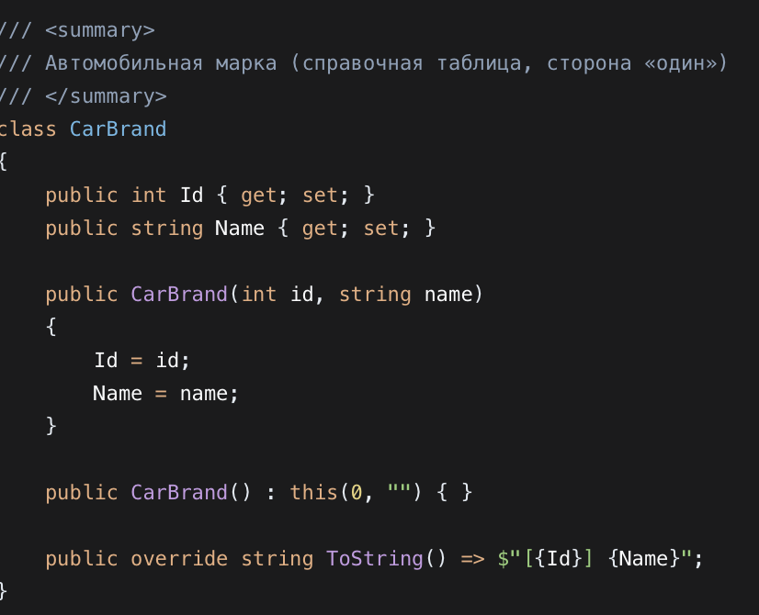
4.2. Car.cs

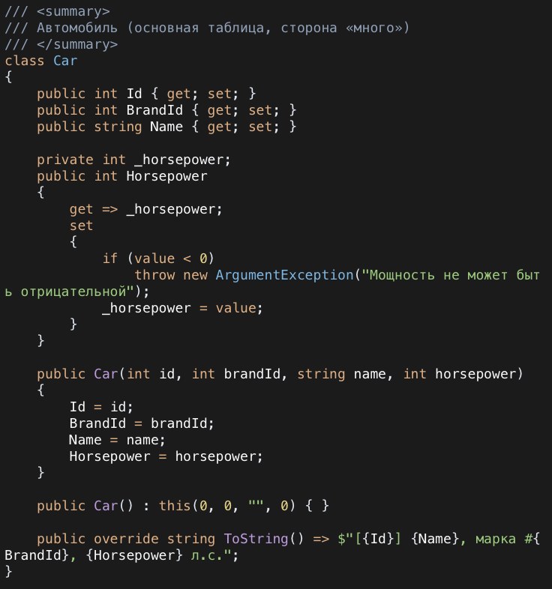
Валидация: в set-аксессоре Horsepower – выбрасывается ArgumentExceptionпри отрицательном значении.
5. Класс DatabaseManager
Реализует всё взаимодействие с SQLite:
- создание таблиц;
- импорт из CSV;
- CRUD для Car;
- метод ExecuteQuery(string sql) для отчётов;
- экспорт в CSV;
- фильтр по категории.

6. Консольное меню
Реализовано в Program.cs с циклом do/while. Пункты:
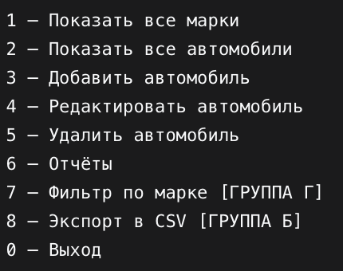
Особенности:
- При добавлении/редактировании показывается список марок.
- Поля можно оставить без изменений (Enter).
- Числовой ввод защищён int.TryParse

7. Класс ReportBuilder (Fluent Interface)
Реализованы все требуемые методы:
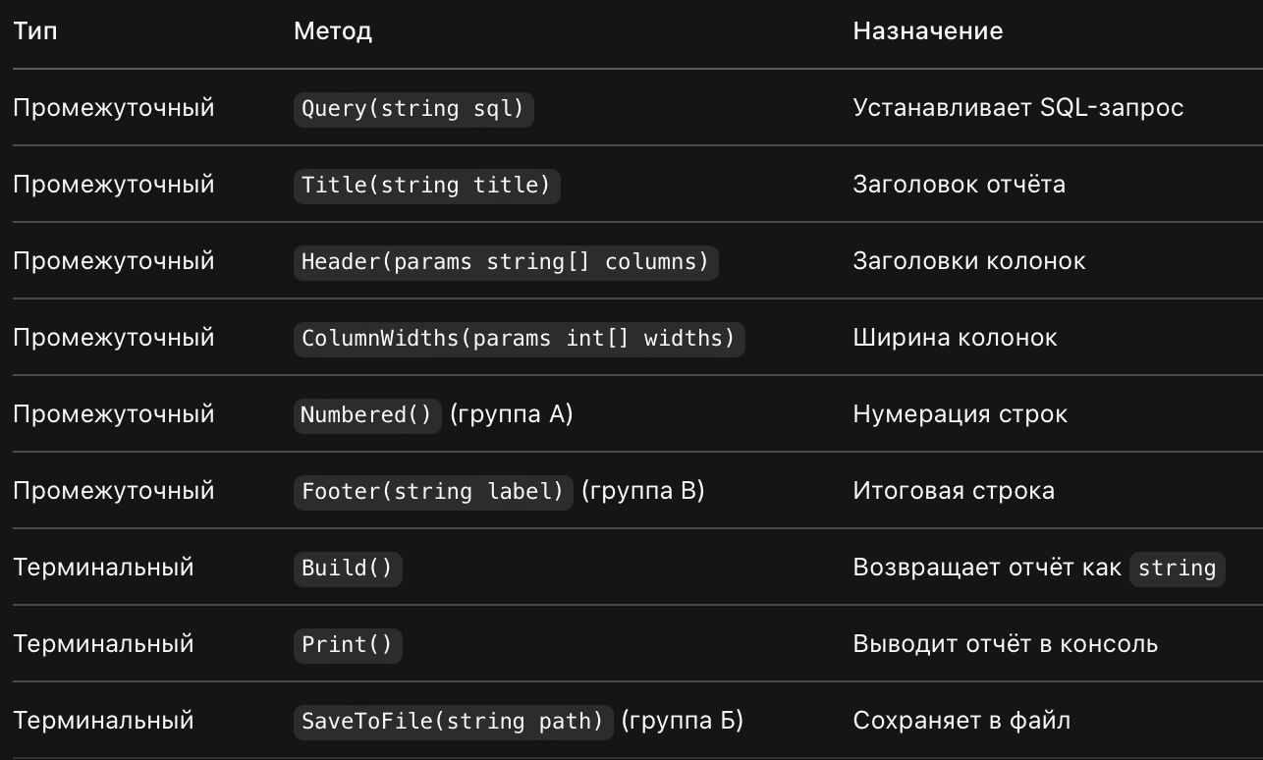
8. Три обязательных отчёта
Отчёт 1. Автомобили с названиями марок (JOIN)
SELECT c.car_name, b.brand_name, c.horsepower
FROM car c
JOIN carbrand b ON c.brand_id = b.brand_id
ORDER BY c.car_name
Отчёт 2. Количество автомобилей по маркам (GROUP BY COUNT)
SELECT b.brand_name, COUNT(*) AS cnt
FROM car c
JOIN carbrand b ON c.brand_id = b.brand_id
GROUP BY b.brand_name
Отчёт 3. Средняя мощность по маркам (GROUP BY AVG)
SELECT b.brand_name, ROUND(AVG(c.horsepower), 1) AS avg_hp
FROM car c
JOIN carbrand b ON c.brand_id = b.brand_id
GROUP BY b.brand_name
ORDER BY avg_hp DESC
9. Дополнительные задания по группам
В работе реализованы:
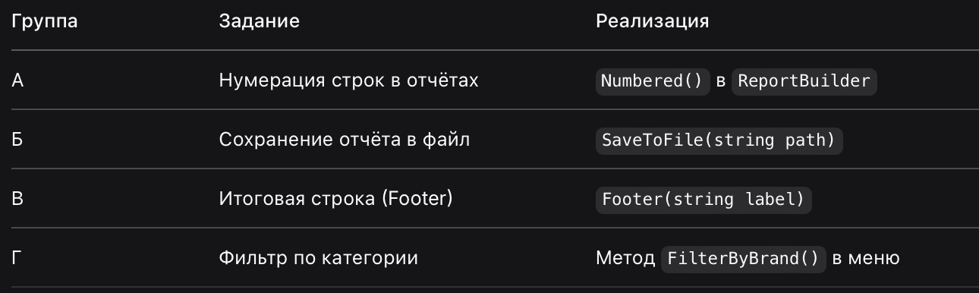
10. Метаграфовое ситуационное описание
10.1. Модель данных (связь «один ко многим»)
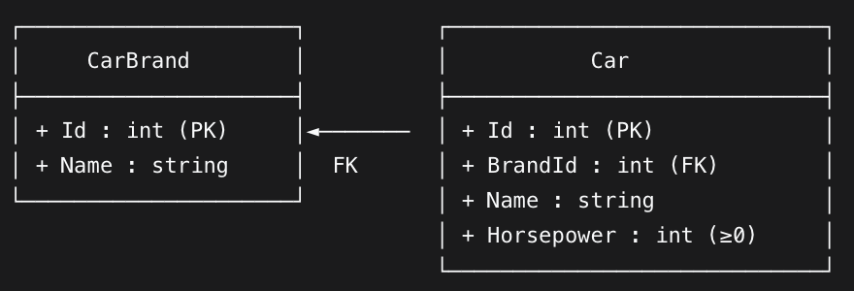
10.2. Схема работы ReportBuilder (цепочка вызовов)
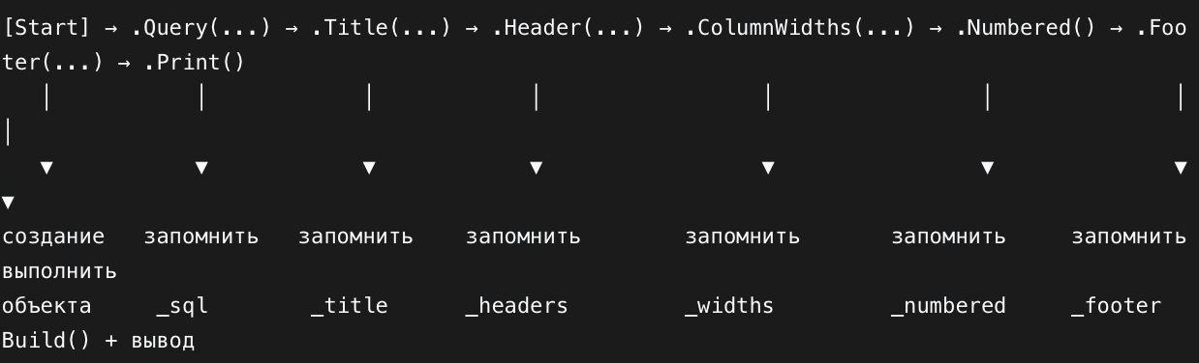
11. Результаты выполнения программы
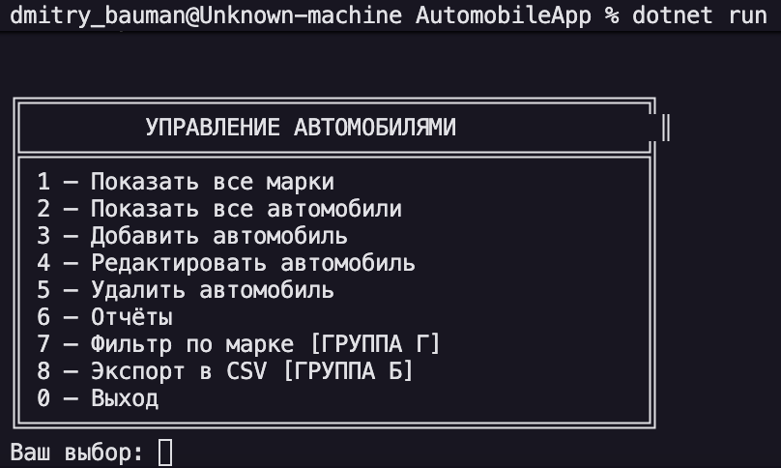
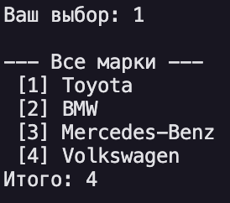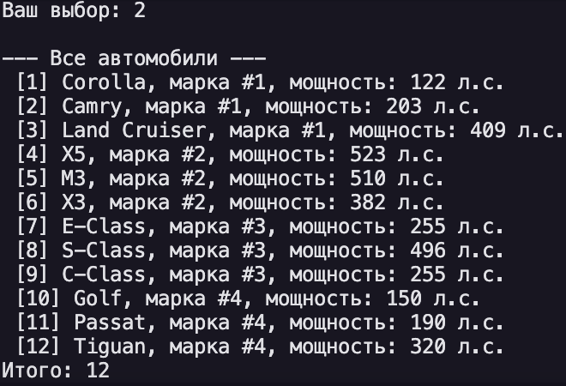
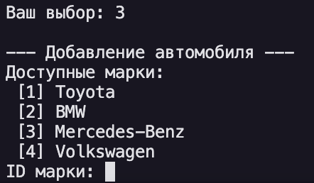
12. Выводы
В ходе выполнения домашнего задания №2:
- Разработано консольное приложение на C# для предметной области «Автомобильные марки – Автомобили».
- Созданы классы-модели с валидацией числового поля и переопределением ToString().
- Реализован DatabaseManager, обеспечивающий создание БД SQLite, импорт/экспорт CSV, CRUD-операции и выполнение произвольных запросов.
- Построено интерактивное меню с обработкой ошибок ввода.
- Реализован ReportBuilder с Fluent Interface, поддерживающий нумерацию, итоговую строку и сохранение в файл.
- Сформированы три отчёта: список с JOIN, количество по категориям, среднее значение по категориям.
- Выполнены дополнительные задания групп А, Б, В, Г.
- Работа протестирована, все функции работают корректно, данные сохраняются между запусками.

13. Текст программы
Полный код приложения приведён в репозитории.

